УДК 622.831.322

О.Г.Худолей (канд. техн. наук, доц., ДонНТУ)

ГОРНО – ЭКСПЕРИМЕНТАЛЬНЫЕ РАБОТЫ ПО ПРОВЕРКЕ НОВОГО СПОСОБА ОПРЕДЕЛЕНИЯ БЕЗОПАСНОЙ ЗОНЫ РАЗГРУЗКИ ВЫБРОСООПАСНЫХ ПЛАСТОВ

Рассмотрена сущность, описание и технология осуществления нового способа определения безопасной зоны разгрузки выбросоопасных пластов. Приведены условия проведения горно – экспериментальных работ по проверке нового способа и проанализированы основные результаты этой проверки.
Ключевые слова: добыча угля, выброс угля и газа, гипотеза, анализ, исследования, прогноз, динамика газовыделения, акустический сигнал.

Анализ многолетнего опыта создания и применения различных методов прогноза выбросоопасности доказывает необходимость разработки и использования нового способа оценки ее выбросоопасности, основанного на измерении глубины отжима угольного пласта, т.е. состоянии его призабойной части.
Локальность выбросоопасности неоднократно доказывалась еще со времен активной творческой деятельности проф., д.т.н. Быковым Л. Н., академиком Скочинским А.А. и другими известными учеными [1,2,3,4,5].
К началу семидесятых годов ХХ столетия был накоплен достаточно представительный опыт разработки выбросоопасных пластов, позволивший создать региональный способ прогноза выбросоопасности угольных пластов и песчаников. Была рассчитана доля площади реально выбросоопасных участков, на которых выбросы угля и газа произошли. Она не превышала 1% общей отработанной площади, что доказывало первостепенную социальную и экономическую необходимость непрерывного по мере подвигания выработок прогноза (оценки) выбросоопасности призабойной части шахтопластов.
Достоверность и высокую актуальность данного подхода в современных условиях подтверждают два следующих обстоятельства:
– целый ряд выбросоопасных шахтопластов, при выемке которых регистрировалось в прошлые годы значительное число выбросов, в последние 10-15 лет не разрабатываются;
– развитие горных работ в Донецкой области преимущественно осуществляется в Красноармейско - Добропольском районе. Залегают в этой части месторождения угли пластов менее метаморфизованные, менее газоносные и менее склонные к проявлениям выбросоопасности.
Это в соответствии с установленной ранее зависимостью вероятности возникновения выбросов угля и газа от степени его метаморфизма, определяет практическую реальность закономерности природного уменьшения доли выбросоопасности и еще большую необходимость непрерывного прогноза выбросоопасности призабойной части угольных пластов, в том числе впервые учитывающего и фактор времени при его применении.
К концу 70-х годов в МакНИИ был разработал новый способ оценки устранения выбросоопасности, названный контролем эффективности предотвращения выбросов. Основан он на динамике начальной скорости газовыделения, а не на ее абсолютных значениях. Этот способ может применяться и в подготовительных выработках вместо нормативного прогноза выбросоопасности по абсолютным значениям начальной скорости газовыделения [1,6].
При любом распределении напряжений впереди движущегося забоя подготовительной выработки начальная область их роста от призабойной части пласта в глубину массива будет характеризовать зону отжима угля. Очевидно, что отжим происходит во время перераспределения напряжений, имеющем место при выемке угля. В зоне отжима имеет место пониженная напряженность и повышенная склонность к газоотдаче – газовыделению. Из-за того, что рост природной газоносности от забоя в глубину массива подчиняется прямолинейной зависимости, ей же будет соответствовать и рост скорости газовыделения из шпуров по мере их углубления [7].
Экспериментальные исследования группы специалистов Украины доказали, что на больших глубинах проявляется неизвестное ранее свойство углепородных массивов: склонность к деформациям генетического возврата (ДГВ) при разгрузке[8].
В зоне отжима ДГВ стимулируют капиллярную водогазоотдачу. Прекращение роста газовыделения происходит не из – за достижения области нулевой проницаемости, как это предполагалось ранее, а из-за достижения уровня напряженности, при котором разгрузка, необходимая для возникновения ДГВ и характеризующая зону отжима, не достигнута.
В Советском Союзе был разработан способ определения величины зоны разгрузки по параметрам акустического сигнала, возникающего при бурении контрольного шпура (скважины). Расстояние до границы зоны разгрузки определяется в целом по данным МакНИИ (канд. геол. – мин. наук Колчин Г.И.) по максимальному градиенту уменьшения энергии акустического сигнала. Изменение энергии сигнала от максимума к минимуму часто происходит не монотонно, а с локальными экстремумами. Эта зона требует более детального исследования в сочетании с анализом динамики газовыделения и особенностей изменения параметров акустического сигнала, включая резонансную частоту.
В целом к настоящему времени стандарт Минуглепрома Украины содержит два подхода к определению размеров (глубины) зоны отжима в лавах выбросоопасных пластов.
Первый из них, названный в стандарте Минуглепрома «по динамике газовыделения». Способ прогнозирования выбросоопасности призабойной части угольного пласта по динамике газовыделения заключается в поинтервальном бурении контрольных шпуров диаметром 42 – 43 мм. На каждом интервале длиной 0,5 м в камере длиной 0,2 м измеряют начальную скорость газовыделения не позже чем через 2 мин после окончания бурения. Глубина интервала, в котором регистрируется снижение начальной скорости газовыделения, определяет глубину безопасной зоны разгрузки l_{б} . Глубина выемки l_{в} при которой исключаются внезапные выбросы, определяется как

l_{в} = l_{б} – 1,3 м. (1)

Данный способ не содержит доказательного определения размеров величины так называемого запаса «прочности» - величины неснижаемого опережения – 1,3 м.
Известно, что уголь непосредственно на груди забоя практически дегазирован, его газоносность находится на уровне остаточной природной. Начальная скорость газовыделения минимальна. Прочность, в т.ч. буримость – способность выделять энергию акустических сигналов значительна, хотя далеко не всегда максимальна из – за изменчивости прочности и газоносности угля.
Так же по мере увеличения глубины бурения шпуров обязательно будет возрастать и природная (остаточная) газоносность. Многочисленными экспериментами, многолетним опытом разработки выбросоопасных пластов неоднократно доказана неравномерность распределения в них газов. Именно поэтому из шпуров после достижения интервала падения, при дальнейшем углублении шпуров могут иметь место самые различные значения начальной скорости газовыделения.
Таким образом, при достижении во время поинтервального бурения контрольных шпуров области падения начальной скорости газовыделения следует ожидать и снижения, но не всегда закономерного, энергии акустических сигналов.
Государственный департамент интеллектуальной собственности Украины в 2009 г. выдал ДонНТУ патент на «Способ определения безопасной глубины выемки угля выбросоопасного пласта». В основу предлагаемого способа поставлена задача усовершенствования способа определения безопасной глубины выемки, в котором за счет анализа регистрируемых параметров газовыделения и энергии акустических сигналов обеспечивается повышение точности и надежности.
Поставленная задача решается тем, что указанный способ включает поинтервальное бурение контрольных шпуров в направлении проведения выработки, измерения в них начальной скорости газовыделения и одновременно определения энергии акустических сигналов при бурении.
Согласно этого способа поинтервальное бурение контрольных шпуров для измерения начальной скорости газовыделения производят в интервале 0,5 м, энергии акустического сигнала (0,25 – 0,3) м, а глубину выемки устанавливают на 0,5 м менее расстояния до интервала падения значений начальной скорости газовыделения и одновременной в обоих или одном из двух последних интервалах регистрации снижения энергии акустического сигнала при бурении.
Способ осуществляется следующим образом. Производят поинтервальное бурение контрольных шпуров, их герметизируют, измеряют начальную скорость газовыделения. Интервал падения начальной скорости газовыделения доказывает отсутствие на следующей (большей) глубине массива необходимой дегазации и потому возможность выброса угля и газа, если она определена природой формирования месторождения.
Одновременно производят замеры энергии акустических сигналов. При бурении контрольных шпуров первого (первых) интервалов из – за частичной дегазации призабойной части угольного пласта она может быть самой разнообразной. Но по мере увеличения глубины бурения шпуров будет иметь место рост природной газоносности, следовательно, уменьшение энергии акустических сигналов. Использование предлагаемого способа обеспечивает за счет согласования регистрации параметров начальной скорости газовыделения и энергии акустических сигналов с высокой надежностью оценивать выбросоопасность призабойной части пласта, глубину выемки угля, исключающей возникновение внезапного выброса угля и газа.
Весьма существенным достоинством предложенного способа является отсутствие влияния так называемого «человеческого фактора» (его по нашему мнению следует называть – античеловеческим) на получаемые результаты измерений. В данном способе, при применении расшифровки показаний энергии акустического сигнала компьютерной техникой, этот фактор исключается.
Шахта «Щегловская - Глубокая», на которой в соответствии с решением Центральной комиссии по вопросам вентиляции, дегазации, и борьбы с ГДЯ в шахтах угольной промышленности от 25.08.2009 г. выполнялись горно – экспериментальные работы, разрабатывает выбросоопасные пласты $ℓ_{1}$, m₃, особо выбросоопасный пласт k₈, подготовлен к разработке угрожаемый пласт $ℓ_{8}^{1}$. Для предотвращения газодинамических явлений на шахте применяется комплекс мер по их безопасной разработке. Принятый комплекс в целом обеспечивает безопасность работ, но сдерживает темпы подвигания выработок, угледобычи.
Система разработки по пластам $ℓ_{1}$, m₃, k₈ – сплошная или комбинированная. Пласт $ℓ_{8}^{1}$ предполагается разрабатывать по столбовой системе.
Пласт m₃ – «Макеевский» на котором проводились эксперименты имеет общую мощность 1,45 – 1,55м, полезную 1,44 – 1,49м, вынимаемую 1,45 – 1,55м. Пласт сложного строения с пропластком песчаника в верхней части пласта мощностью 0,05 – 0,09м, светло-серый, мелко зернистый с включением сернистого колчедана, со средним значением крепости G_{сж} = 4,52 кгс/см2. Уголь пласта средней крепости, среднее значение G_{сж} = 157 кгс/см², хрупкий, контакт с боковыми породами четкий, слабо спаян, волновой. Пласту характерно расслоение верхней пачки на тонкие прожилки. Мощность верхней угольной пачки пласту 0,03 – 0,10м, нижней 1,27 – 1,38м. Угол падения пласта 18 - 25°. Объемная масса угля по данным ГКЗ – 1,32. Пластово - промышленная зольность составляет: А = 14,0 – 14,5 %, сера S^{d}_{t} = 3,4 – 3,7 %, влажность W^{r}_{t} =1,9 – 2,2 %, летучие V^{daf} =29,2 – 34,4 %.
Ложная кровля мощностью 0,1 – 0,5м представлена глинистым сланцем с нарушенной текстурой или перепластованого прожилками угля.
Непосредственная кровля - глинистый сланец мощностью 3,5 - 4,0м. По устойчивости породы непосредственной кровли принадлежат к категории Б3 – малоустойчивым. В зоне опорного давления, геологических нарушений относится к категории Б2 - неустойчивым. Общая мощность толщи глинистого сланца 8,8 - 14,0м.
Основная кровля представлена пластом глинистого сланца мощностью 8,0м и вышележщей толщей песчаного сланца мощностью 19,0м. Породы основной кровли по обрушаемости относятся к категории А2 – средней обрушаемости.
Непосредственная почва – песчаный сланец мощностью 0,6 - 0,8м, комкастого строения "кучярявчик", непрочный, среднее значение G_{сж} – 216 кгс/см², склонный к легкому размоканию. Категория устойчивости почвы П2 - средней устойчивости. Коэффициент крепости 2 - 3.
Основная почва - песчаный сланец мощностью 28,0 м. Песчаный сланец плотный, тонкозернистый, слюдяной, однородный. Коэффициент крепости 6. Категория устойчивости П3 - устойчивый.
В тектоническом отношении восточное крыло шахтного поля по пласту m₃ расположено в лежачем крыле Григорьевского надвга с амплитудой 38,0 – 50,0м, и имеет протяженность на северо – восток. На поле прослеживаются две флексурные складки, отмеченные на горизонте, – 850 - 1000 с протяжением в восточном направлении, близкому к простиранию пласта с углами более 32 - 45°.
Отработка 3 – й восточной лавы ведется между флексурными складками и частично в складке, где углы падения не превысят более 30°. Углы падения в лаве составляют 18 – 25°.
Общим приказом ОАО "Шахтоуправление "Донбасс" №2 от 05.01.2009 года и Донецкого территориального управления Украины Госнадзорохоронтруда Украины №4 от 05.01.2009 года пласт m₃ "Макеевский" отнесен к выбросоопасным. За время работы шахты "К.И.Поченкова" и шахты "Щегловская - Глубока" по пласту m₃ произошло 2 и 8 соответственно внезапных выбросов угля и газа интенсивностью до 1000т. Угольный пласт m₃ с глубины 900м и ниже отнесен к угрожаемым по горным ударам. Горные работы ведутся на глубине 1220м.
Лава подготовлена двумя штреками: вентиляционным, конвейерным. Отработка лавы ведется по простиранию пласта прямым ходом. Система разработки – сплошная без подсвежения исходящей струи воздуха по схеме лава – штрек. Штреки проходят вслед за подвиганием лавы или одним забоем с лавой.
Первоначальная длина лавы составляет 140 м с последующим увеличением до 280 м. Лава оборудована механизированным комплексом 3КД – 90Т. Выемка угля в лаве осуществляется узкозахватным комбайном РКУ – 10 с глубиной выемки – 0,63 м по односторонней схеме. На концевых участках производят выемку ниш:
- верхнюю вприсечку к выработанному пространству;
- нижняя в массиве угля (глухая ниша).
Длина ниш: верхней до 7 метров, нижней до 5 метров. Глубина ниш 4 метра. Выемка угля в нишах осуществляется отбойными молотками (ОМ) в пределах безопасной глубины определенной по динамике начальной скорости газовыделения из шпуров. Для определения зоны разгрузки и безопасной глубины выемки по угольному пласту на протяжении всей лавы бурятся контрольные шпуры длиной 3 (4) метра. Расстояние между шпурами не более 10 метров.
Схема проветривания лавы возвратноточная на выработанное пространство: свежий воздух поступает к лаве по конвейерному штреку, исходящую струю выдают по вентиляционному штреку.
При проведении горно – экспериментальных работ предусматривалось бурение трех шпуров в нижней нише и одного шпура в нижней части лавы на расстоянии не более 5 м от ниши. В нише два шпура бурятся длиной 3,5 метра диаметром 43 мм, на расстоянии 0,5 м от верхней и нижней стенок ниши и один шпура глубиной 1 метр диаметром 43 мм для геофона. Бурение осуществляется с помощью ручных пневматических сверл типа СР-3. Схема расположения шпуров представлена на рисунке 1.
шп.№1
шп.№2
шп.№3
0,5 м
не более 5 м
3,5 м
3,5 м
0,5 м
Рис. 1.Схема расположения шпуров

Бурение шпуров осуществлялось поинтервально. Первый интервал составляет 1,0м, далее через каждые 0,5м, одновременно с этим происходит определение акустических сигналов, первый интервал измеряется два раза через 0,5м, а последующие 0,25м (т.е. фиксируется по 2 акустических сигнала на каждый интервал бурения). После каждого интервала бурения шпуров производился замер скорости газовыделения газовым затвором ЗГ-1 и прибором ПГ-2МА. После окончания бурения шпура производится расчет безопасной глубины выемки.
Расчет производится следующим образом:
- если скорость газовыделения составляет менее или равна 0,8 л/мин то к длине шпура (3,5 м) прибавляется 1,0 м и таким образом величина зоны разгрузки составляет 4,5 м. Затем от величины зоны разгрузки отнимается величина неснижаемого опережения (1,3 м), и величина безопасной глубины выемки - (3,5 + 1,0 м - 1,3 м=3,2 м);
- если скорость газовыделения составляет более 0,8 л/мин, то тогда к длине шпура прибавляется 0,5 м, и получаем 3,5м + 0,5 м - 1,3 м=2,7 м.
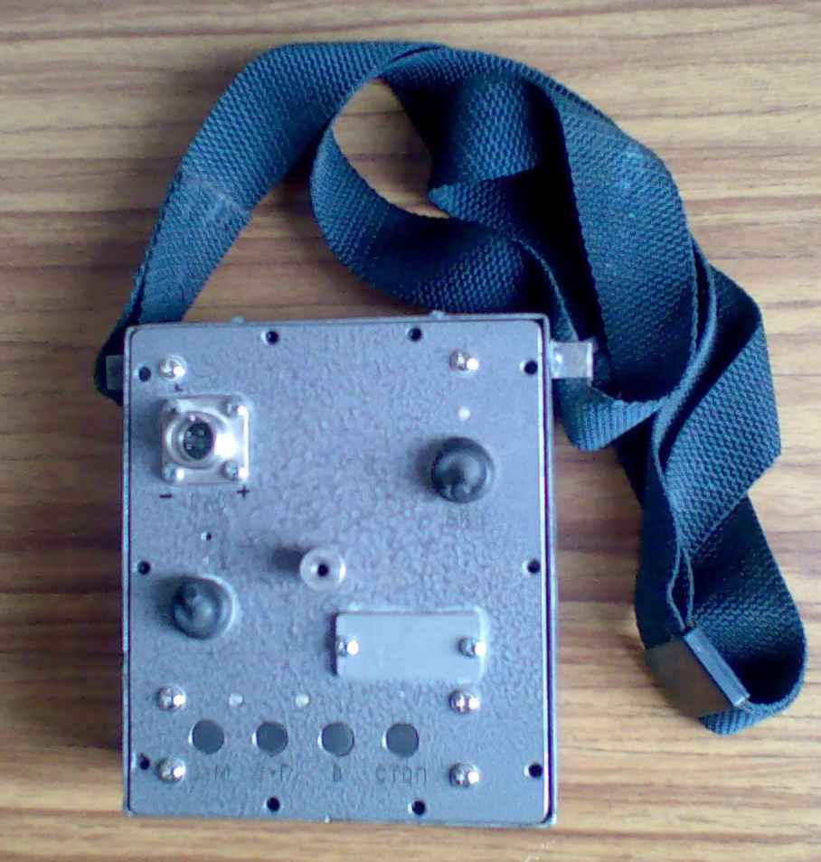
Регистрация энергии акустических сигналов производилась при помощи регистратора цифрового шахтного РЦШ 1.00.000, который предназначен для записи акустических сигналов в горных выработках шахт любой категории для контроля состояния массива, включая прогноз опасности по ГДЯ (Рис.2)

Рис. 2. Регистратор цифровой шахтный РЦШ

За период с сентября 2009 г по февраль 2010 г было выполнено 8 циклов измерений, которые включали более 100 замеров динамики газовыделения и энергии акустических сигналов. Результаты выполненных измерений сведены в таблицу 1.
Основной целью проведения горно – экспериментальных работ являлось определение работоспособности способа и выявление его информативности в разрезе существующих нормативных положений.
Определение зоны разгрузки краевой части пласта по газодинамике проводилось в соответствии с Правилами ведения горных работ на пластах склонных к газодинамическим явлениям. СОУ 10.1.00174088.11 [6].
Определение зоны разгрузки по значениям энергии акустического сигнала осуществлялось в соответствии с «Руководство по применению на шахтах Донбасса способа определения величины зоны разгрузки призабойной части выбросоопасного угольного пласта», 1994 г [10].
Анализируя показания значений зоны разгрузки краевой части выбросоопасного пласта по средним показаниям изменения газодинамики (2,7 м) и средним показаниям энергии акустического сигнала (2,6 м) можно сделать вывод о том, что значение размера зоны разгрузки по двум подходам различаются на 0,1 м (3,7 %). Данное расхождение вполне приемлемо для условий проведения испытаний и может свидетельствовать о достаточной сходимости результатов измерений.
Табл. 1. Результаты измерений безопасной зоны разгрузки l_{р} в лаве выбросоопасного пласта m₃ на глубине 1220 м

Дата | № шпура | Зона разгрузки, м
Дата | № шпура | по газодинамике | по энергии акустического сигнала | Разность
1 | 2 | 3 | 4 | 5
02.09.09 | 1 | 2,0 | 1,8 | 0,2
02.09.09 | 2 | 2,0 | 3,0 | -1,0
02.09.09 | 3 | 3,0 | 3,5 | -0,5
17.09.09 | 1 | 2,0 | 1,3 | 0,7
17.09.09 | 2 | 2,0 | 1,5 | 0,5
17.09.09 | 3 | 2,0 | 3,5 | -1,5
17.09.09 | 4 | 2,0 | 1,8 | 0,2
20.10.09 | 2 | 2,5 | 2,0 | 0,5
20.10.09 | 3 | 3,0 | 2,3 | 0,7
28.10.09 | 1 | 2,0 | 2,0 | 0,0
28.10.09 | 2 | 2,5 | 2,8 | -0,3
28.10.09 | 3 | 3,5 | 1,3 | 2,2
03.11.09 | 1 | 2,0 | 2,5 | -0,5
03.11.09 | 2 | 2,5 | 3,0 | -0,5
03.11.09 | 3 | 3,5 | 2,0 | 1,5
09.02.10 | 1 | 2,5 | 3,3 | -0,8
09.02.10 | 2 | 2,5 | 1,8 | 0,7
10.02.10 | 1 | 4,0 | 4,0 | 0,0
10.02.10 | 2 | 4,0 | 4,0 | 0,0
23.02.10 | 1 | 3,5 | 3,5 | 0,0
23.02.10 | 2 | 3,5 | 2,9 | 0,6
Сумма |  | 56,5 | 53,8 | 2,7
Среднее |  | 2,7 | 2,6 | 0,1

Библиографический список

1. Николин В.И., Заболотный А.Г., Лунев С.Г. Современные представления природы выбросоопасности и механизма выбросов как научная основа безопасности труда. – Донецк: РИА ДонГТУ, 1999. – 96с.
2. Забигайло В.Е., Николин В.И. Влияние катагенеза горных пород и метаморфизма углей на их выбросоопасность. – Киев: Наукова думка, 1990. – 168с.
3. Николин В.И., Балинченко И.И., Симонов А.А. Борьба с выбросами угля и газа в шахтах. – М.: Недра, 1981. – 300с.
4. Николин В.И., Васильчук М.П. Прогнозирование и устранение выбросоопасности при разработке угольных месторождений. – Липецк: Роскомпечать, 1997.
5. Снижение травматизма от проявлений горного давления. Николин В.И., Подкопаев С.В., Агафонов А.В. и др.// Донецк: Норд-Пресс, 2005. – 331с.
6. Правила ведения горных работ на пластах склонных к газодинамическим явлениям. СОУ 10.1.00174088.11 — 2005. — Киев, Минуглепром. — 2005. 225 с.
7. Прогнозирование выбросоопасности угольного пласта с учетом фактора времени /В.И. Николин, С.В. Подкопаев, Е.А.Тюрин, А.В. Агафонов и др. // Уголь Украины.- 2009. №1-2.
8. Диплом на научную идею №А — 297. Николин В.И., Подкопаев С.В., Агафонов А.В. и др. О связи деформаций генетического возврата напряженных горных пород с их влажностью / Сб.научных открытий. — Вып.1 — М.: 2004. — с.41-43.
9. Патент на корисну модель №4828610.03.2010 «Спосіб визначення безпечної глибини виймання вугілля викидонебезпечного вугільного пласта» // Ніколін В.І., Подкопаєв С.В., Худолєй О.Г. та інш.
10. Руководство по применению на шахтах Донбасса способа определения величины зоны разгрузки призабойной части выбросоопасного угольного пласта // Бобров А.И., Агафонов А.В., Колчин Г.И. и др. – Макеевка. - 1994 г. – С.7.

О.Г.Худолєй
ГІРНИЧО — ЕКСПЕРИМЕНТАЛЬНІ РОБОТИ З ПЕРЕВІРКИ НОВОГО СПОСОБУ ВИЗНАЧЕННЯ БЕЗПЕЧНОЇ ЗОНИ РОЗВАНТАЖЕННЯ ВИКИДОНЕБЕЗПЕЧНИХ ПЛАСТІВ
Розглянута сутність, опис і технологія здійснення нового способу визначення безпечної зони розвантаження викидонебезпечних пластів. Наведені умови проведення гірничо - експериментальних робіт з перевірки нового способу й проаналізовані основні результати цієї перевірки.
Ключові слова: видобуток вугілля, викид вугілля й газу, гіпотеза, аналіз, дослідження, прогноз, динаміка газовиділення, акустичний сигнал.

O.Khudoliei
MOUNTAIN ARE EXPERIMENTAL WORKS ON VERIFICATION OF NEW METHOD OF DETERMINATION OF SAFE AREA UNLOADING OUTBURST — PRONE LAYERS
Considered essence, description and technology of the realization of the new way of the determination of the safe zone of the unload outburst - dangerous . The Broughted conditions of the undertaking is blazed - an experimental work on checking the new way and are analysed main results of this check.
Key words: coal mining, surge of coal and gas, hypothesis, analysis, studies, forecast, track record separation of the gas, acoustic signal.

